本实验采用mysql+java实现。

首先要在本地建立一个数据库，然后运行此文件，建立完成后用idea直接打开工程文件夹，在工程里找到此文件配置mysql，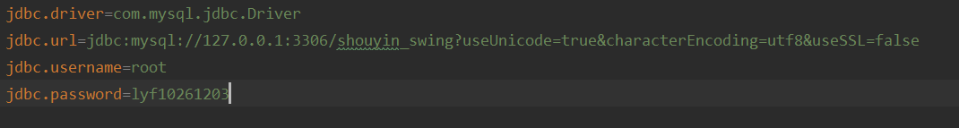，如图，改url,username,password即可。配置完成后，直接点运行即可